**Учебно - методическое пособие по правилам чтения в английском языке для учащихся начального звена.**

**Составитель: Яйцова Н.Н.**

**Оглавление.**

**1.Английский алфавит**________3

**2.Согласные звуки и звукосочетания**__________4-5

**3.Гласные звуки и дифтонги**_________________6-7

**4.Типы чтения**_____________8-11

**5.Практические**

**упражнения**_______________12-16

**Английский алфавит.**

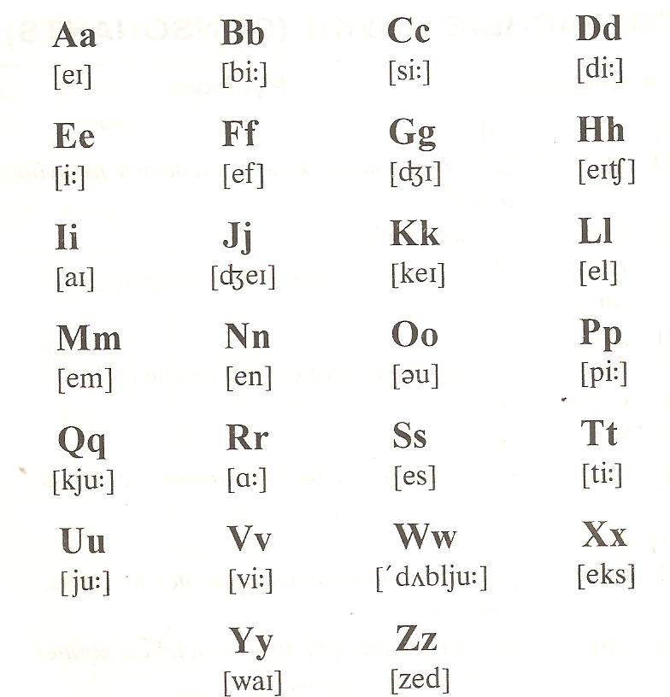

**Согласные звуки.**

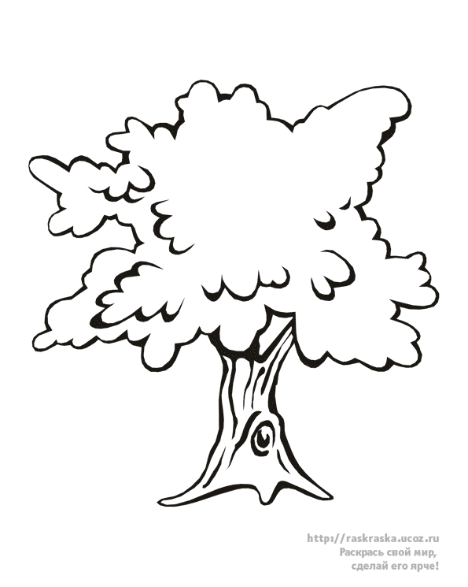

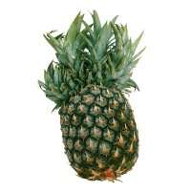**Согласные буквосочетания.**



**Cock**

**Stick**

**black**

**chemistry**

**[k] =ck, ch**



**Phone**

**Photo**

**elephant**

**nephew**

**[ f], [v ]= ph**

**Гласные звуки.**



**Двугласные, или дифтонги.**



**care**

**make**

**here**

**1тип чтения (открытый слог заканчивается на гласную )**

**Pete**

**See**

**She**

**meet**

**2тип чтения (закрытый слог заканчивается на согласную)**

**Men**

**Left**

**Pet**

**step**

**3тип чтения (гласная+r)**



** 4 тип чтения (гласная+re)**

**Практические упражнения.**

**http://scholar.urc.ac.ru/courses/English/tr/th.gif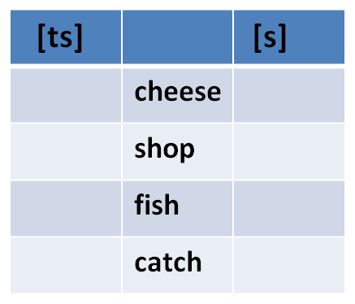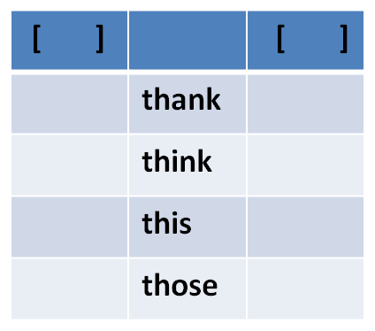 Расставьте слова в колонки с соответствующим звуком.**

**http://scholar.urc.ac.ru/courses/English/tr/tr.gif**

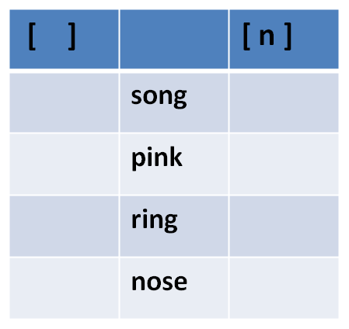**http://scholar.urc.ac.ru/courses/English/tr/n.gif**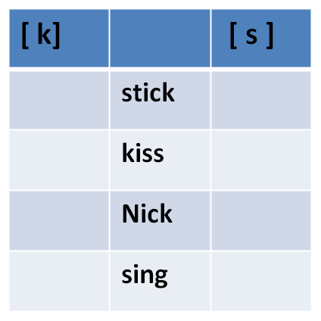

|  |
| --- |
|  |
|  |
|  |
|  |

**Практические упражнения.**

Определи к какому типу чтения относятся слова.

|  |  |  |  |  |
| --- | --- | --- | --- | --- |
| **Открытый слог** | **Закрытый слог** |  | **3 тип чтения** | **4 тип чтения** |
|  |  | **bare** |  |  |
|  |  | **note** |  |  |
|  |  | **red** |  |  |
|  |  | **derby** |  |  |
|  |  | **pure** |  |  |
|  |  | **fire** |  |  |
|  |  | **life** |  |  |
|  |  | **make** |  |  |
|  |  | **cucumber** |  |  |
|  |  | **system** |  |  |

**Практические упражнения.**

**Определи слова в соответствующую колонку.**

**http://scholar.urc.ac.ru/courses/English/tr/ae.gif**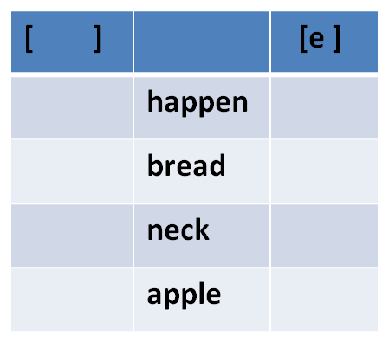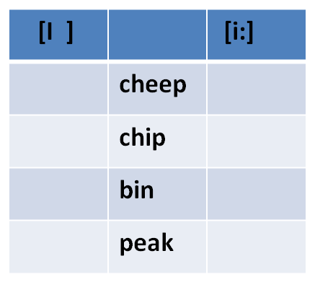

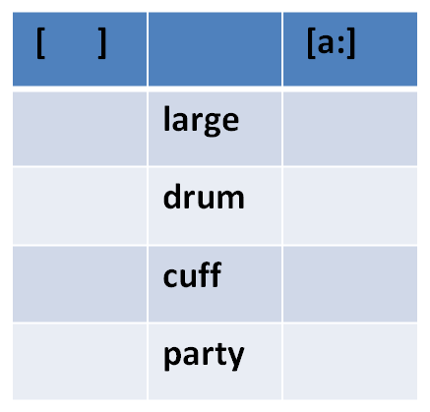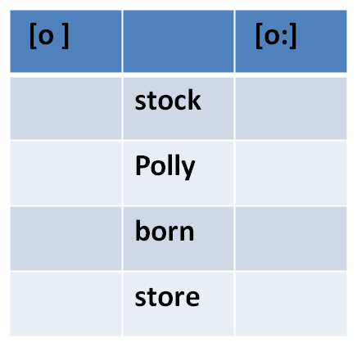**http://scholar.urc.ac.ru/courses/English/tr/up.gif**

**Практические упражнения.**

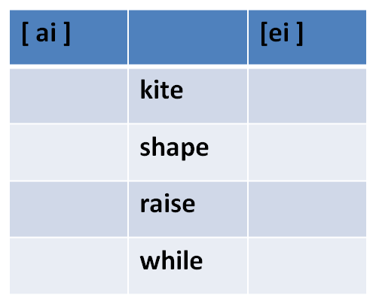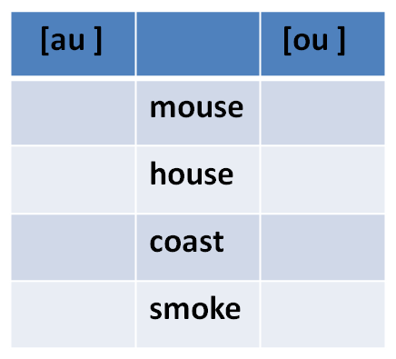**Определи слова в соответствующую колонку.**

**http://scholar.urc.ac.ru/courses/English/tr/eb.gifhttp://scholar.urc.ac.ru/courses/English/tr/eb.gifhttp://scholar.urc.ac.ru/courses/English/tr/ee.gifhttp://scholar.urc.ac.ru/courses/English/tr/eb.gif**

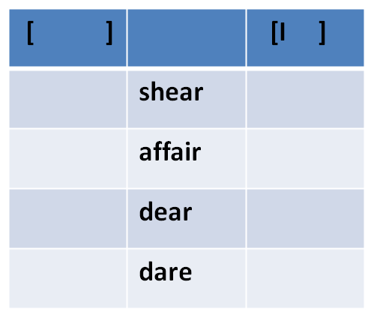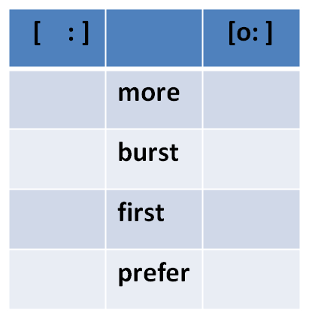

**Практические упражнения.**

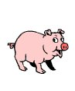**Прочитай правильно и подбери соответствующую картинку.**

**Hickory, dickory, dock,   
The mouse ran up the clock.**  **The clock struck one,  
The mouse ran down!  
Hickory, dickory, dock .**

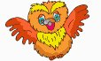**This little pig went to market,**  **This little pig stayed at home,  
This little pig had roast beef,  
This little pig had none,  
And this little pig went wee, wee, wee,  
All the way home.**

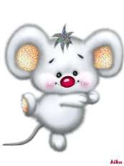

**A wise old owl lived in an oak;  
The more he saw the less he spoke.**

**The less he spoke the more he heard.  
Why can't we all be like that wise .**

**Е.А.**